お精霊（しょろ）めし
昔は「お盆に川で泳ぐとシンノコ（内臓）を抜かれる」といわれた日がありました。その日に子供たちは家から鍋、米、調味料を持ち寄り、川原でカマドをつくり、木を拾い集めて鍋や飯ごうでご飯を炊きました。味付けはしょう油で、柿の葉をとってきて器にして柳の枝ではしをつくって食べました。子供たちは知らずに楽しんでいましたが、、お精霊さまをお祭りするための盆行事だったのです。
炊き上がったご飯がほんのり色づいていることから「さくらめし」ともいます。
◆ 材料（４人分）
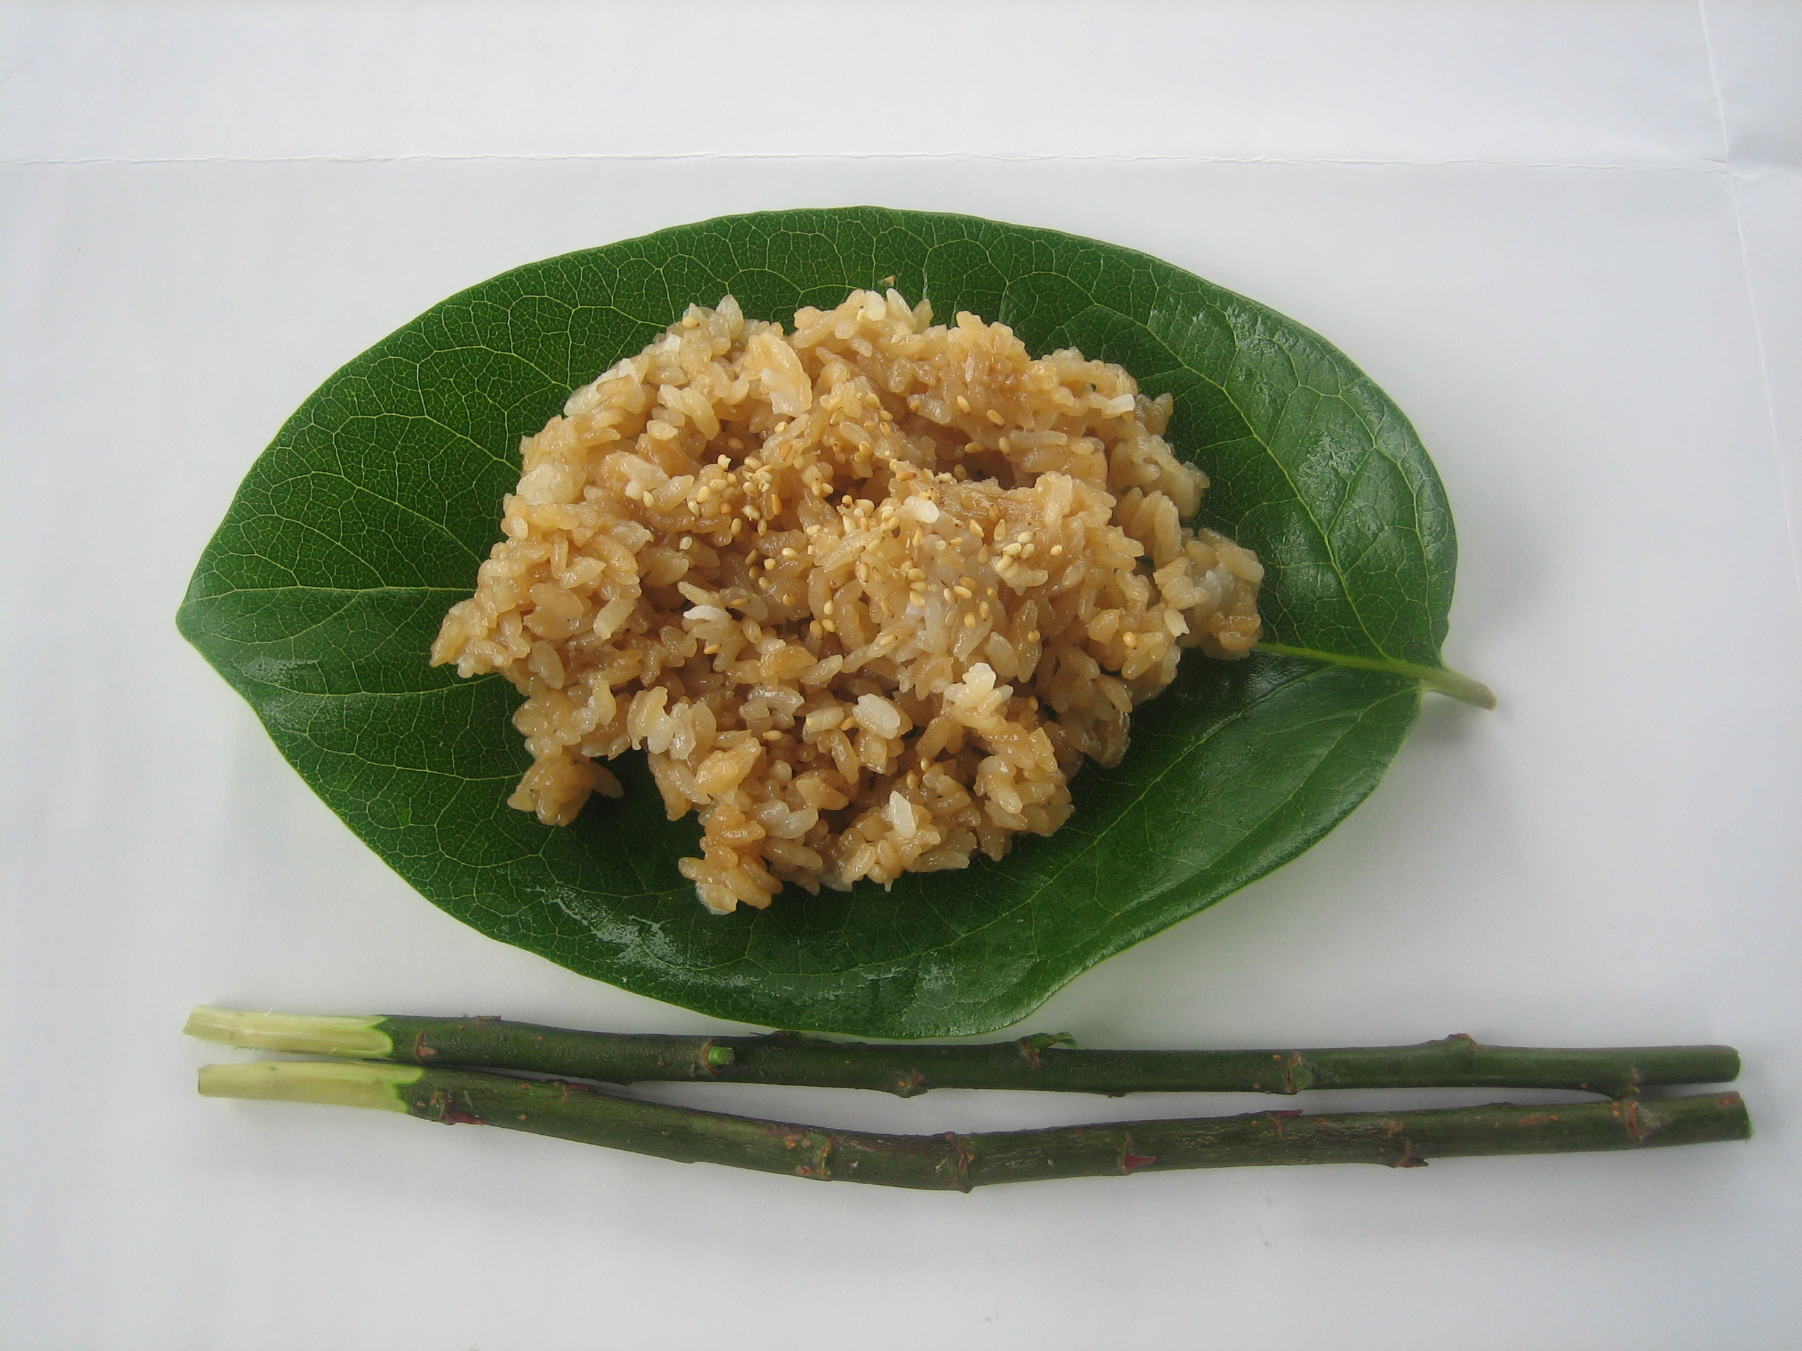
米 ２合
しょうゆ 大さじ２
酒 大さじ２
いりごま 少々
柿の葉 適宜

◆ 作り方
①米を炊飯器で普通に炊き、煮立ってからしょう油と酒を振り込んで蒸らす。
②炊き上がったら熱いうちに寿司桶などに移して粗熱をとる。
③柿の葉に盛り付けて、いりごまを散らす。

協力：農村輝きネットしんしろ

